

GUÍA DE RETROALIMENTACIÓN N° 13 MATEMÁTICA

Objetivo de Aprendizaje:

OA 11: Demostrar que comprende la multiplicación usando representaciones y resolviendo situaciones problemáticas.



**Link de apoyo:** <https://www.youtube.com/watch?v=YFtEaVw5k1A&list=PLi4grmqTYE3fh7ytLLvdaw5aDRjIXVADD&index=5&t=0s&app=desktop>

**Link del docente:** [**https://www.youtube.com/watch?v=0TbYV5iLYfk&feature=youtu.be**](https://www.youtube.com/watch?v=0TbYV5iLYfk&feature=youtu.be)

1.- El resultado de la multiplicación 2 X 6 es:

a.- 10

b.- 12

c.- 11

2.- La suma 3+3+3+3+3 representa la multiplicación:

a.- 3 X 4

b.- 4 x 4

c.- 5 X 3

3.- Observa las multiplicaciones y resuelve utilizando tu caja mackinder.

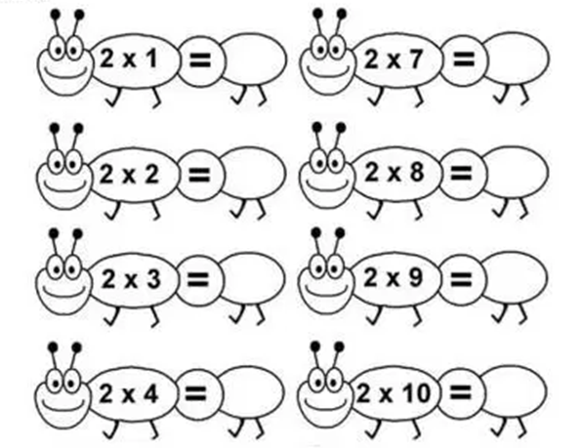

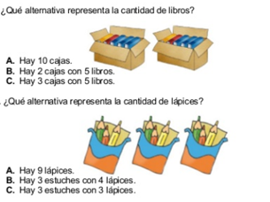

4.-

5.-

6.- El resultado de la suma iterada 4 + 4 + 4 + 4 + 4 es:

a.- 18

b.- 21

c.- 20

7.- Los conjuntos representan la multiplicación:











a.- 2 x 5

b.- 3 x 5

c.- 4 x 5

8.- ¿ A qué multiplicación corresponde la siguiente suma?.

a.- 4 x 4

b.- 5 X 4

c.- 4 x 3

9.- Representa como suma iterada y multiplicación la siguiente imágen:

|  |  |  |  |
| --- | --- | --- | --- |
|  |  |  |  |
|  |  |  |  |

3

3

3

3

3

3

3

3

SUMA ITERADA : ______ + _______ + _______ + _______ + _______ + _______ + _______ + ________

24

3

8

MULTIPLICACIÓN :

